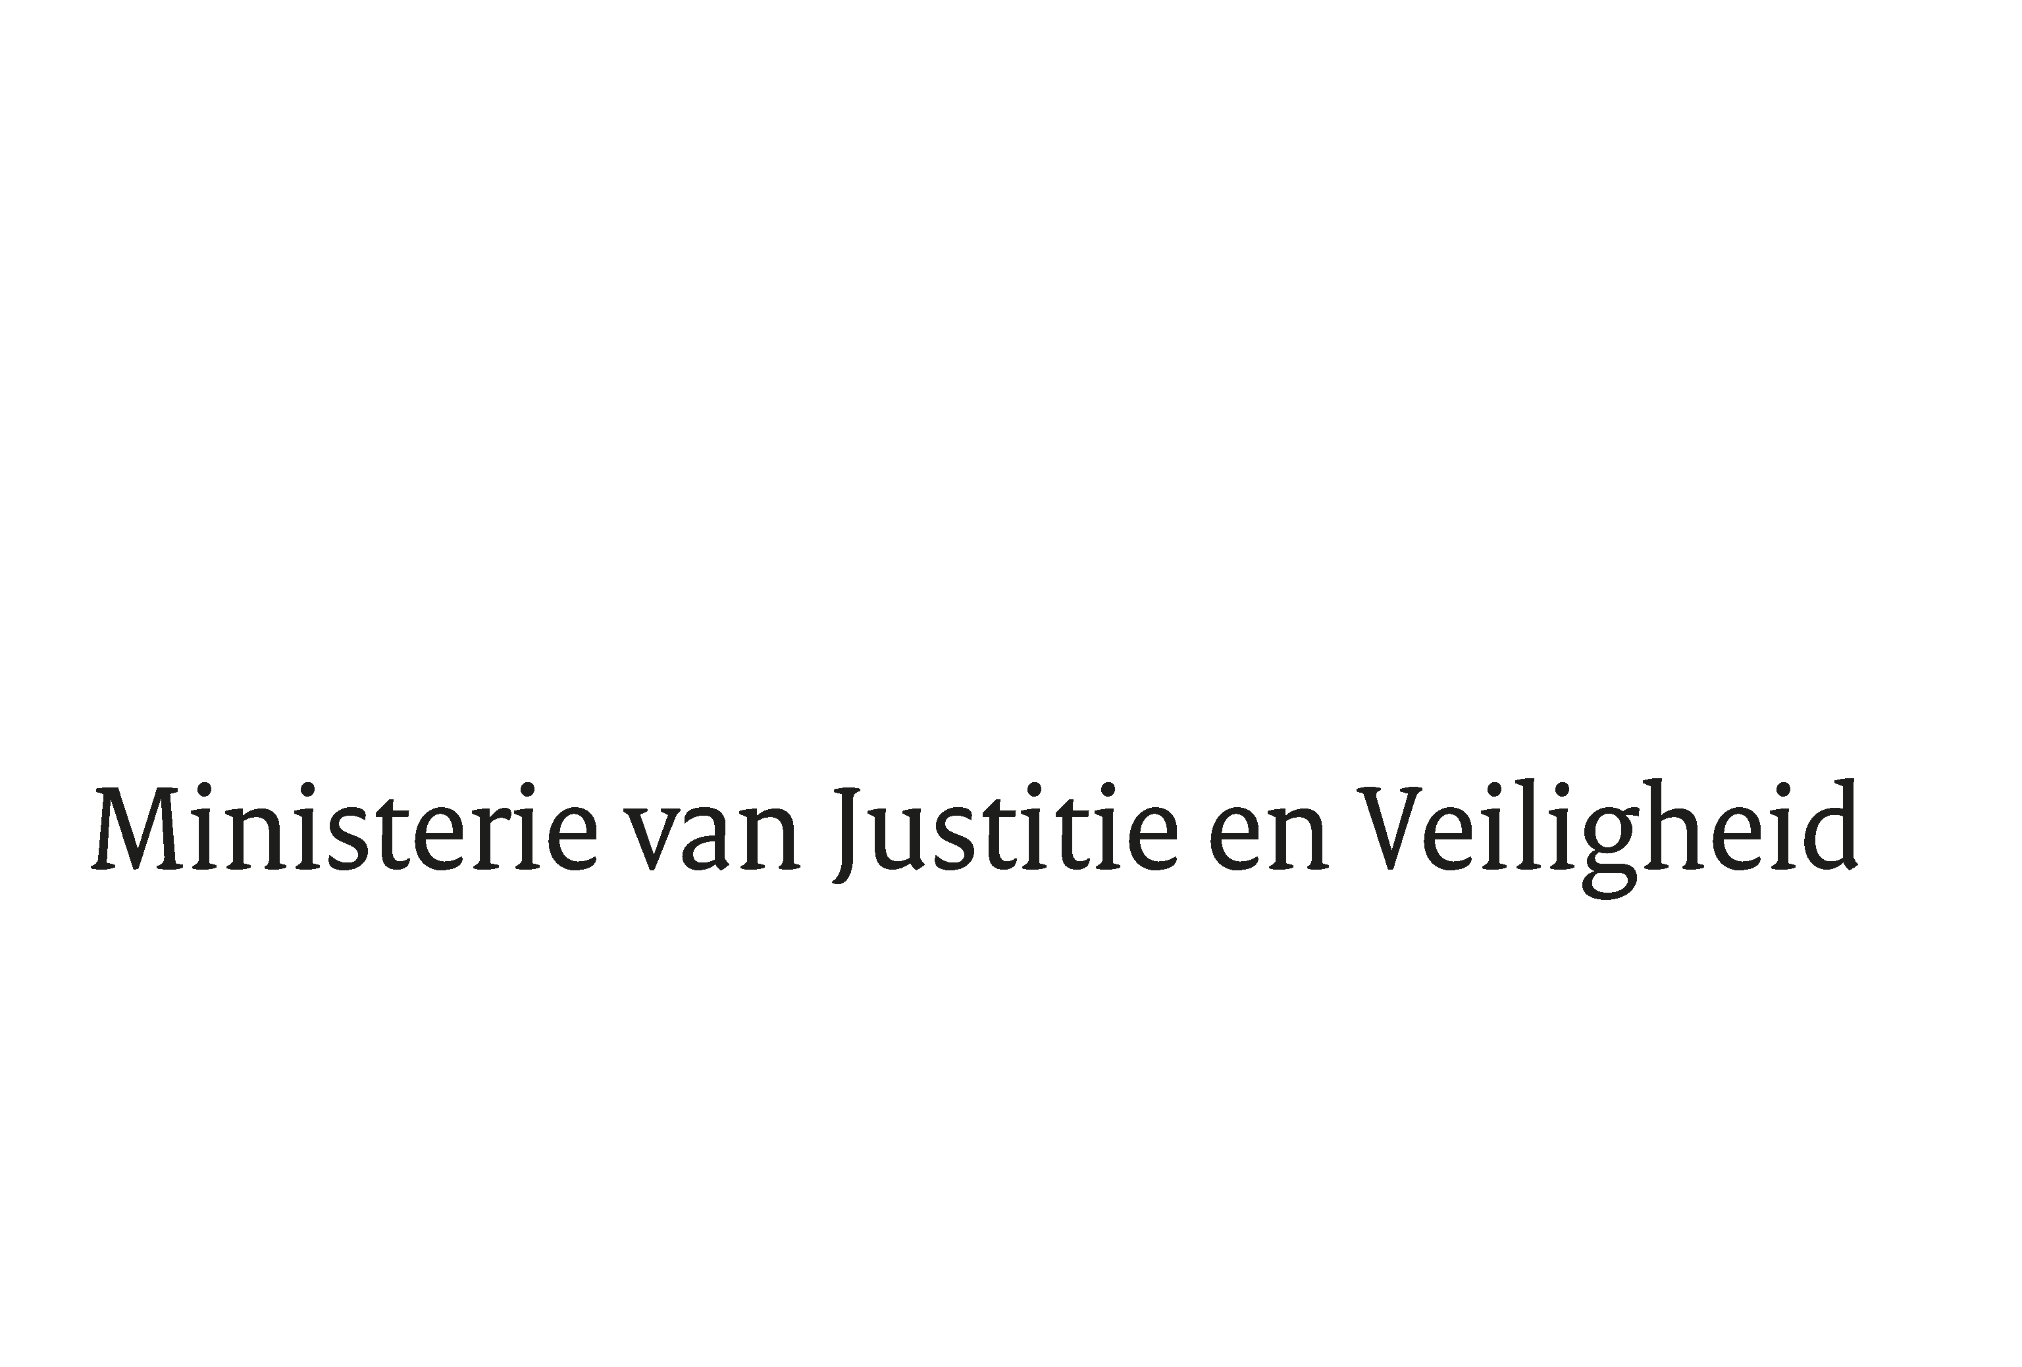

> Retouradres Postbus 20301 2500 EH Den Haag
Aan de Voorzitter van de Tweede Kamer
der Staten-Generaal
Postbus 20018
2500 EA DEN HAAG

Datum | 17 januari 2019
Onderwerp | Voorstel van wet Wijziging van de Wet schadefonds geweldsmisdrijven in verband met het opheffen van de rechtspersoonlijkheid van het fonds, uitbreiding van de taakuitoefening tot de openbare lichamen Bonaire, Sint Eustatius en Saba alsmede verduidelijking van de regeling van uitkeringen door het Schadefonds en het vorderingsrecht van het slachtoffer jegens derden (Kamerstukken II, 2018/2019, 35 041)
Directie Wetgeving en Juridische Zaken
Sector Juridische Zaken en Wetgevingsbeleid

Turfmarkt 147
2511 DP Den Haag
Postbus 20301
2500 EH Den Haag
www.rijksoverheid.nl/jenv

Ons kenmerk
2446241

Bij beantwoording de datum en ons kenmerk vermelden. Wilt u slechts één zaak in uw brief behandelen.

Hierbij bied ik u, mede namens de Staatssecretaris van Binnenlandse Zaken en Koninkrijksrelaties, de nota naar aanleiding van het verslag inzake het bovenvermelde voorstel aan.

De Minister voor Rechtsbescherming,

Sander Dekker

